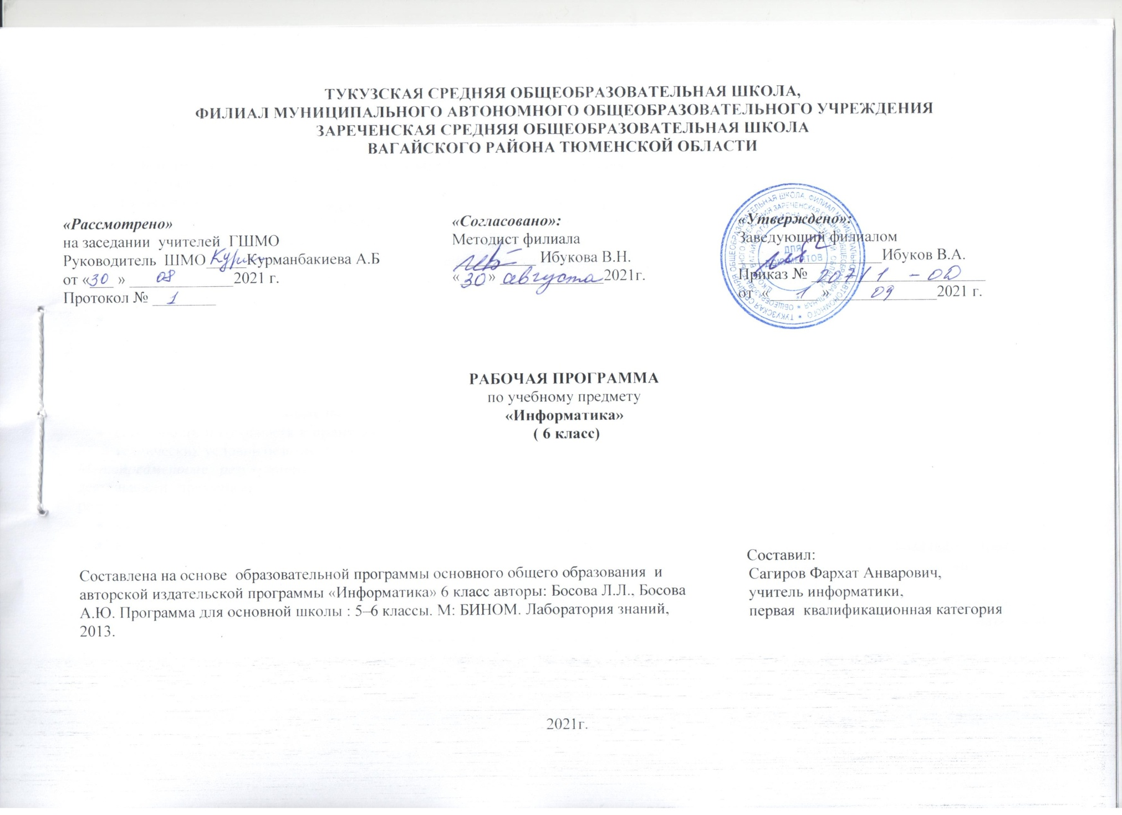1.Планируемые результаты освоения учебного предмета «Информатика» в 6 классе

Личностные и метапредметные результаты освоения учебного предмета.
Личностные результаты — это сформировавшаяся в образовательном процессе система ценностных отношений учащихся к себе, другим участникам образовательного процесса, самому образовательному процессу, объектам познания, результатам образовательной деятельности. Основными личностными результатами, формируемыми при изучении информатики в основной школе, являются:
- наличие представлений об информации как важнейшем стратегическом ресурсе развития личности, государства, общества;
- понимание роли информационных процессов в современном мире;
- владение первичными навыками анализа и критичной оценки получаемой информации;
- ответственное отношение к информации с учетом правовых и этических аспектов ее распространения;
- развитие чувства личной ответственности за качество окружающей информационной среды;
- способность увязать учебное содержание с собственным жизненным опытом, понять значимость подготовки в области информатики и ИКТ в условиях развития информационного общества;
- готовность к повышению своего образовательного уровня и продолжению обучения с использованием средств и методов информатики и ИКТ;
- способность и готовность к общению и сотрудничеству со сверстниками и взрослыми в процессе образовательной, общественно-полезной, учебно-исследовательской, творческой деятельности;
- способность и готовность к принятию ценностей здорового образа жизни за счет знания основных гигиенических, эргономических и технических условий безопасной эксплуатации средств ИКТ.
Метапредметные результаты – освоенные обучающимися на базе одного, нескольких или всех учебных предметов способы деятельности, применимые как в рамках образовательного процесса, так и в других жизненных ситуациях. Основными метапредметными результатами, формируемыми при изучении информатики в основной школе, являются:
- владение общепредметными понятиями «объект», «система», «модель», «алгоритм», «исполнитель» и др.;
- владение информационно-логическими умениями: определять понятия, создавать обобщения, устанавливать аналогии, классифицировать, самостоятельно выбирать основания и критерии для классификации, устанавливать причинно-следственные связи, строить логическое рассуждение, умозаключение (индуктивное, дедуктивное и по аналогии) и делать выводы;
- владение умениями самостоятельно планировать пути достижения целей; соотносить свои действия с планируемыми результатами, осуществлять контроль своей деятельности, определять способы действий в рамках предложенных условий, корректировать свои действия в соответствии с изменяющейся ситуацией; оценивать правильность выполнения учебной задачи;
- владение основами самоконтроля, самооценки, принятия решений и осуществления осознанного выбора в учебной и познавательной деятельности;
- владение основными универсальными умениями информационного характера: постановка и формулирование проблемы; поиск и выделение необходимой информации, применение методов информационного поиска; структурирование и визуализация информации; выбор наиболее эффективных способов решения задач в зависимости от конкретных условий; самостоятельное создание алгоритмов деятельности при решении проблем творческого и поискового характера;
- владение информационным моделированием как основным методом приобретения знаний: умение преобразовывать объект из чувственной формы в пространственно-графическую или знаково-символическую модель; умение строить разнообразные информационные структуры для описания объектов; умение «читать» таблицы, графики, диаграммы, схемы и т.д., самостоятельно перекодировать информацию из одной знаковой системы в другую; умение выбирать форму представления информации в зависимости от стоящей задачи, проверять адекватность модели объекту и цели моделирования;
- ИКТ-компетентность – широкий спектр умений и навыков использования средств информационных и коммуникационных технологий для сбора, хранения, преобразования и передачи различных видов информации, навыки создания личного информационного пространства (обращение с устройствами ИКТ; фиксация изображений и звуков; создание письменных сообщений; создание графических объектов; создание музыкальных и звуковых сообщений; создание, восприятие и использование гипермедиа сообщений; коммуникация и социальное взаимодействие; поиск и организация хранения информации; анализ информации).
Регулятивные УУД:
- понимают и формулируют проблему совместно с учителем или самостоятельно,
- формулируют самостоятельно или под руководством учителя цель и задачи для решения поставленной проблемы;
- планируют собственную учебную деятельность как самостоятельно, так и под руководством учителя;
- самостоятельно или с помощью учителя оценивают правильность выполнения действий,
- вносят необходимые коррективы в исполнение, как в конце действия, так и по ходу его реализации;
- самостоятельно контролируют свое время и управляют им.
- с помощью учителя вырабатывают критерии оценки и самооценки, исходя из цели и имеющихся средств
Коммуникативные УУД:
- работают в группах: распределяют спланированные действия в соответствии с поставленными задачами;
- высказывают собственную точку зрения, ее доказывают или опровергают;
- слушают и слышат другое мнение, ведут дискуссию, оперируют фактами, как для доказательства, так и для опровержения существующего мнения;
- использует компьютерные технологии как самостоятельно, так и под руководством учителя для написания доклада, сообщения, выполнения презентации;
Познавательные УУД:
- анализируют и оценивают информацию, преобразовывают информацию из одной формы в другую,
- выделяют главные и существенные признаки понятий, составляют описание изучаемого объекта;
- строят логическое рассуждение, включающее установление причинно-следственных связей;
- осуществляют сравнение и классификацию изучаемых объектов;
- определяют возможные источники информации, работает с поисковой системой;
- выражает свое отношение к предмету информатика через рисунки, модели, проектные работы.

Предметные результаты освоения учебного предмета.
Предметные результаты включают в себя: освоенные обучающимися в ходе изучения учебного предмета умения специфические для данной предметной области, виды деятельности по получению нового знания в рамках учебного предмета, его преобразованию и применению в учебных, учебно-проектных и социально-проектных ситуациях, формирование научного типа мышления, научных представлений о ключевых теориях, типах и видах отношений, владение научной терминологией, ключевыми понятиями, методами и приемами. В соответствии с федеральным государственным образовательным стандартом общего образования основные предметные результаты изучения информатики в основной школе отражают:
- формирование информационной и алгоритмической культуры; формирование представления о компьютере как универсальном устройстве обработки информации; развитие основных навыков и умений использования компьютерных устройств;
- формирование представления об основных изучаемых понятиях: информация, алгоритм, модель – и их свойствах;
- развитие алгоритмического мышления, необходимого для профессиональной деятельности в современном обществе; развитие умений составить и записать алгоритм для конкретного исполнителя; формирование знаний об алгоритмических конструкциях, логических значениях и операциях; знакомство с одним из языков программирования и основными алгоритмическими структурами — линейной, условной и циклической;
- формирование умений формализации и структурирования информации, умения выбирать способ представления данных в соответствии с поставленной задачей — таблицы, схемы, графики, диаграммы, с использованием соответствующих программных средств обработки данных;
- формирование навыков и умений безопасного и целесообразного поведения при работе с компьютерными программами и в Интернете, умения соблюдать нормы информационной этики и права.
Раздел 1. Информация вокруг нас
Выпускник научится:
- понимать и правильно применять на бытовом уровне понятий «информация», «информационный объект»;
- приводить примеры передачи, хранения и обработки информации в деятельности человека, в живой природе, обществе, технике;
- приводить примеры древних и современных информационных носителей;
- классифицировать информацию по способам её восприятия человеком, по формам представления на материальных носителях;
- кодировать и декодировать сообщения, используя простейшие коды;
- определять, информативно или нет некоторое сообщение, если известны способности конкретного субъекта к его восприятию.
Выпускник получит возможность научиться:
- сформировать представление об информации как одном из основных понятий современной науки, об информационных процессах и их роли в современном мире;
- сформировать представление о способах кодирования информации;
- преобразовывать информацию по заданным правилам и путём рассуждений;
- научиться решать логические задачи на установление взаимного соответствия с использованием таблиц;
- приводить примеры единичных и общих понятий, отношений между понятиями;
- для объектов окружающей действительности указывать их признаки — свойства, действия, поведение, состояния;
- называть отношения, связывающие данный объект с другими объектами;
- осуществлять деление заданного множества объектов на классы по заданному или самостоятельно выбранному признаку — основанию классификации;
- приводить примеры материальных, нематериальных и смешанных систем;
Раздел 2. Информационные технологии
Выпускник научится:
- определять устройства компьютера (основные и подключаемые) и выполняемые ими функции;
- различать программное и аппаратное обеспечение компьютера;
- запускать на выполнение программу, работать с ней, закрывать программу;
- создавать, переименовывать, перемещать, копировать и удалять файлы;
- работать с основными элементами пользовательского интерфейса: использовать меню, обращаться за справкой, работать с окнами (изменять размеры и перемещать окна, реагировать на диалоговые окна);
- вводить информацию в компьютер с помощью клавиатуры и мыши;
- выполнять арифметические вычисления с помощью программы Калькулятор;
- применять текстовый редактор для набора, редактирования и форматирования простейших текстов на русском и иностранном языках;
- выделять, перемещать и удалять фрагменты текста; создавать тексты с повторяющимися фрагментами;
- использовать простые способы форматирования (выделение жирным шрифтом, курсивом, изменение величины шрифта) текстов;
- создавать и форматировать списки;
- создавать, форматировать и заполнять данными таблицы;
- создавать круговые и столбиковые диаграммы;
- применять простейший графический редактор для создания и редактирования простых рисунков;
- использовать основные приёмы создания презентаций в редакторах презентаций;
- осуществлять поиск информации в сети Интернет с использованием простых запросов (по одному признаку);
- ориентироваться на интернет-сайтах (нажать указатель, вернуться, перейти на главную страницу);
- соблюдать требования к организации компьютерного рабочего места, требования безопасности и гигиены при работе со средствами ИКТ.
Выпускник получит возможность научиться:
- овладеть приёмами квалифицированного клавиатурного письма;
- научиться систематизировать (упорядочивать) файлы и папки;
- сформировать представления об основных возможностях графического интерфейса и правилах организации индивидуального информационного пространства;
- расширить знания о назначении и функциях программного обеспечения компьютера; приобрести опыт решения задач из разных сфер человеческой деятельности с применение средств информационных технологий;
- создавать объемные текстовые документы, включающие списки, таблицы, диаграммы, рисунки;
- осуществлять орфографический контроль в текстовом документе с помощью средств текстового процессора;
- оформлять текст в соответствии с заданными требованиями к шрифту, его начертанию, размеру и цвету, к выравниванию текста;
- видоизменять готовые графические изображения с помощью средств графического редактора;
- научиться создавать сложные графические объекты с повторяющимися и /или преобразованными фрагментами;
- научиться создавать на заданную тему мультимедийную презентацию с гиперссылками, слайды которой содержат тексты, звуки, графические изображения; демонстрировать презентацию на экране компьютера или с помощью проектора;
- научиться работать с электронной почтой (регистрировать почтовый ящик и пересылать сообщения);
- научиться сохранять для индивидуального использования, найденные в сети Интернет материалы;
- расширить представления об этических нормах работы с информационными объектами.
Раздел 3. Информационное моделирование
Выпускник научится:
- понимать сущность понятий «модель», «информационная модель»;
- различать натурные и информационные модели, приводить их примеры;
- «читать» информационные модели (простые таблицы, круговые и столбиковые диаграммы, схемы и др.), встречающиеся в повседневной жизни;
- перекодировать информацию из одной пространственно-графической или знаково-символической формы в другую, в том числе использовать графическое представление (визуализацию) числовой информации;
- строить простые информационные модели объектов из различных предметных областей.
Выпускник получит возможность научиться:
- сформировать начальные представления о назначении и области применения моделей; о моделировании как методе научного познания;
- приводить примеры образных, знаковых и смешанных информационных моделей;
- познакомится с правилами построения табличных моделей, схем, графов, деревьев;
- выбирать форму представления данных (таблица, схема, график, диаграмма, граф, дерево) в соответствии с поставленной задачей.
Раздел 4. Алгоритмика
Выпускник научится:
- понимать смысл понятия «алгоритм», приводить примеры алгоритмов;
- понимать термины «исполнитель», «формальный исполнитель», «среда исполнителя», «система команд исполнителя»; приводить примеры формальных и неформальных исполнителей;
- осуществлять управление имеющимся формальным исполнителем;
- понимать правила записи и выполнения алгоритмов, содержащих алгоритмические конструкции «следование», «ветвление», «цикл»;
- подбирать алгоритмическую конструкцию, соответствующую заданной ситуации;
- исполнять линейный алгоритм для формального исполнителя с заданной системой команд;
- разрабатывать план действий для решения задач на переправы, переливания и пр.;
Выпускник получит возможность научиться:
- исполнять алгоритмы, содержащие ветвления и повторения, для формального исполнителя с заданной системой команд;
- по данному алгоритму определять, для решения какой задачи он предназначен;
- разрабатывать в среде формального исполнителя короткие алгоритмы, содержащие базовые алгоритмические конструкции и вспомогательные алгоритмы.
По итогам изучения каждой темы курсов проводится текущий контроль знаний и в конце учебного года в рамках промежуточной аттестации осуществляется итоговый контроль, который включает итоговую мониторинговую работу и групповой проект

2.Содержание учебного предмета.

Введение в информатику.

Техника безопасности. Объекты окружающего мира.
Компьютерные объекты.
Практическая работа №1. «Работаем с основными объектами операционной системы».
Разнообразие отношений объектов и их множеств. Практическая работа №2. «Повторяем возможности графического редактора — инструмента создания графических объектов»
Отношения между множествами. Отношение «входит в состав».
Отношение является разновидностью. Классификация объектов.
Практическая работа №3. «Повторяем возможности текстового процессора — инструмента создания текстовых объектов»
Системы объектов. Разнообразие систем. Состав и структура системы.
Практическая работа №4. «Знакомимся с графическими возможностями текстового процессора»
Персональный компьютер как система.
Практическая работа №5. «Создаем компьютерные документы».

Компьютерное моделирование

Как мы познаем окружающий мир.
Понятие как форма мышления. Как образуются понятия.
Практическая работа №6. «Конструируем и исследуем графические объекты».
Определение понятия. Конструируем и исследуем графические объекты.
Информационное моделирование как метод познания.
Практическая работа №7. «Создаем графические модели».
Словесные информационные модели. Словесные описания (научные, художественные).
Практическая работа №8. «Создаем словесные модели».
Математические модели.
Практическая работа №9. «Создаем многоуровневые списки».
Табличные информационные модели. Правила оформления таблиц.
Практическая работа №10. «Создаем табличные модели».
Решение логических задач с помощью нескольких таблиц. Вычислительные таблицы.
Практическая работа №11. «Создаем вычислительные таблицы в текстовом процессоре».
Зачем нужны графики и диаграммы. Наглядное представление процессов изменения величин.
Практическая работа №12. «Создаем модели — графики и диаграммы».
Многообразие схем.
Практическая работа №13. «Создаем модели — схемы, графы и деревья».
Контрольная работа №1. «Информационные модели»

Алгоритмы и начала программирования
Что такое алгоритм. Исполнители вокруг нас.
Формы записи алгоритмов.
Линейные алгоритмы.
Алгоритмы с ветвлениями.
Алгоритмы с повторениями.
Знакомство с исполнителем Чертежник.
Пример алгоритма управления Чертежником.
Чертежник учится, или Использование вспомогательных алгоритмов.
Контрольная работа №2. «Алгоритмика»

Мультимедийная презентация.

Мультимедийная презентация. Возможности настройки анимации в редакторе презентаций.
Создание эффекта движения с помощью смены последовательности рисунков.
Создаем линейную презентацию.
Практическая работа №14 «Часы».
Создаем презентацию с гиперссылками
Практическая работа №15. «Времена года».
Создаем циклическую презентацию
Практическая работа №16. «Скакалочка».
Создание движущихся изображений. Практическая работа «Создаем анимацию по собственному замыслу».
Практическая работа №17. «Выполняем итоговый проект».

3. Тематическое планирование с указанием количества часов, отводимых на освоение каждого модуля.

№ | Разделы, темы | Количество часов
- 1 | Раздел 1. Введение в информатику | 7
 | Раздел 2. Компьютерное моделирование | 11
- 2 | Раздел 2. Алгоритмы и начала программирования | 9
- 3 | Раздел 4. Мультимедийная презентация. | 7
 | Итого: | 34

Приложение. Календарно – тематическое планирование по предмету « Информатика» 6 класс

№ урока | Кол-во часов | Тема урока | Дата план | Дата факт
 |  | Раздел 1. Введение в информатику
 | 1 | Техника безопасности. Объекты окружающего мира. (РПВ. Познавательный час «Безопасность при работе на компьютере» | 3.09
 | 1 | Компьютерные объекты.  Практическая работа №1. «Работаем с основными объектами операционной системы». | 10.09
 | 1 | Разнообразие отношений объектов и их множеств. Практическая работа №2. «Повторяем возможности графического редактора — инструмента создания графических объектов» | 17.09
 | 1 | Отношения между множествами. Отношение «входит в состав». | 24.09
 | 1 | Отношение является разновидностью. Классификация объектов.  Практическая работа №3. «Повторяем возможности текстового процессора — инструмента создания текстовых объектов» | 1.10
 | 1 | Системы объектов. Разнообразие систем. Состав и структура системы.  Практическая работа №4. «Знакомимся с графическими возможностями текстового процессора» | 8.10
 | 1 | Персональный компьютер как система.  Практическая работа №5. «Создаем компьютерные документы». | 15.10
 |  | Раздел 2. Компьютерное моделирование
 | 1 | Как мы познаем окружающий мир. (РПВ. Видеопрезентация на тему «Мир вокруг нас».) | 22.10
 | 1 | Понятие как форма мышления. Как образуются понятия.  Практическая работа №6. «Конструируем и исследуем графические объекты». | 12.11
 | 1 | Определение понятия. Конструируем и исследуем графические объекты. | 19.11
 | 1 | Информационное моделирование как метод познания.  Практическая работа №7. «Создаем графические модели». | 26.11
 | 1 | Словесные информационные модели. Словесные описания (научные, художественные).  Практическая работа №8. «Создаем словесные модели». | 3.12
 | 1 | Математические модели.  Практическая работа №9. «Создаем многоуровневые списки». | 10.12
 | 1 | Табличные информационные модели. Правила оформления таблиц.  Практическая работа №10. «Создаем табличные модели». | 17.12
 | 1 | Решение логических задач с помощью нескольких таблиц. Вычислительные таблицы.  Практическая работа №11. «Создаем вычислительные таблицы в текстовом процессоре». | 24.12
 | 1 | Зачем нужны графики и диаграммы. Наглядное представление процессов изменения величин.  Практическая работа №12. «Создаем модели — графики и диаграммы». | 14.01
 | 1 | Многообразие схем.  Практическая работа №13. «Создаем модели — схемы, графы и деревья». (РПВ. Создание генеалогического древа «Моя родословная». Воспитание любви к членам семьи, родственных отношений.) | 21.01
 | 1 | Самостоятельная практическая работа №1. «Информационные модели» | 28.01
 |  | Раздел 3. Алгоритмы и начала программирования
 | 1 | Что такое алгоритм. Исполнители вокруг нас. | 4.02
 | 1 | Формы записи алгоритмов. | 11.02
 | 1 | Линейные алгоритмы. | 18.02
 | 1 | Алгоритмы с ветвлениями. | 25.02
 | 1 | Алгоритмы с повторениями. | 4.03
 | 1 | Знакомство с исполнителем Чертежник. | 11.03
 | 1 | Пример алгоритма управления Чертежником. | 18.03
 | 1 | Чертежник учится, или Использование вспомогательных алгоритмов. | 1.04
 | 1 | Контрольная работа №2. «Алгоритмика» | 8.04
 |  | Раздел 4. Мультимедийная презентация.
 | 1 | Мультимедийная презентация. Возможности настройки анимации в редакторе презентаций. | 15.04
 | 1 | Создание эффекта движения с помощью смены последовательности рисунков. | 22.04
 | 1 | Создаем линейную презентацию.  Практическая работа №14 «Часы». | 29.04
 | 1 | Создаем презентацию с гиперссылками  Практическая работа №15. «Времена года». (РПВ. Создание презентации на тему «Времена года в гостях в нашем селе». Воспитание любви к малой родине.) | 6.05
 | 1 | Создаем циклическую презентацию  Практическая работа №16. «Скакалочка». | 13.05
 | 1 | Создание движущихся изображений. Практическая работа «Создаем анимацию по собственному замыслу».  Практическая работа №17. «Выполняем итоговый проект». | 20.05
 | 1 | Промежуточная аттестация | 27.05

